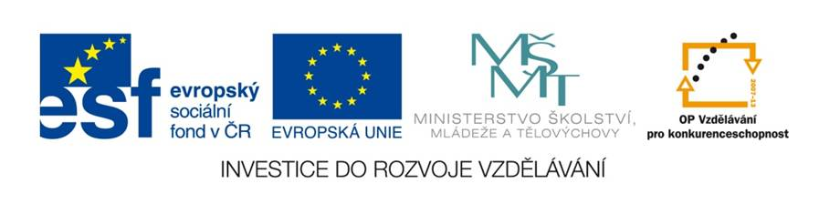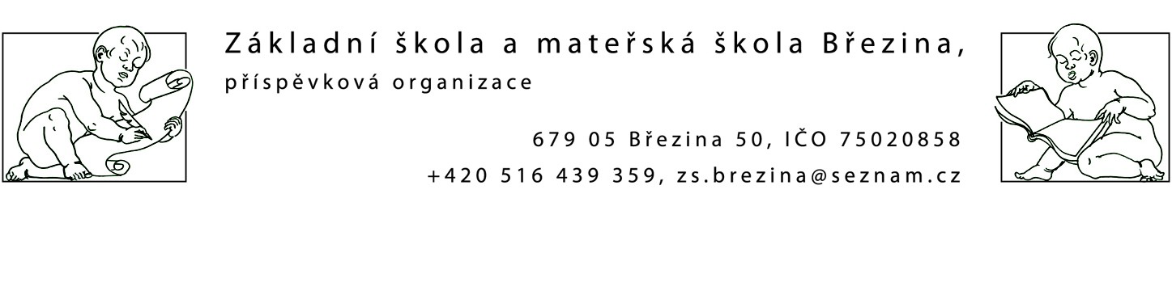

VY_42_INOVACE_1 M3-4
Výukový materiál zpracovaný v rámci projektu EU peníze školám
Registrační číslo projektu: CZ.1.07/1.4.00/21.2597
Šablona: IV/2
Ověřeno ve výuce dne: 31.1.2013
Název materiálu: opakování sčítaní a odčítání do 10
Anotace: procvičování sčítání a odčítání, dokreslování polovin
autor: Mgr.Lada Boháčková

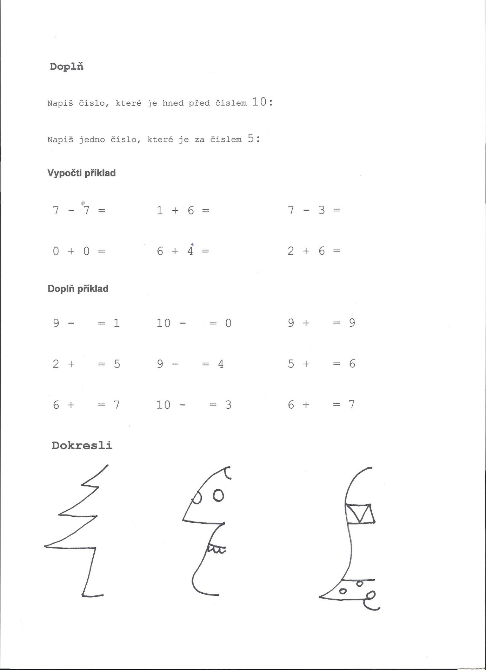

Vlastní tvorba autora

